
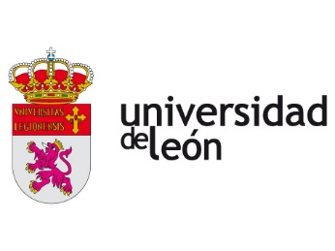

MÁSTER UNIVERSITARIO EN ENVEJECIMIENTO SALUDABLE Y CALIDAD DE VIDA
Curso Académico 20_-2_

TRABAJO DE FIN DE MÁSTER

TÍTULO:

ESTUDIANTE:

TUTOR/ES:

León, julio de 2026

